Smagssansen - Menneskets evne til at detektere bestemte molekyler

Smag kan faktisk være en personlig ting. For nylig fandt forskere, at smagen af koriander er genetisk betinget. Mens de fleste synes, at koriander (Figur 1) smager fint nok, synes en mindre del af befolkningen, at det ”smager af sæbe”. Ved at sammenholde generne i 30.000 mennesker med deres personlige præference for koriander fandt man, at ca. 17% af de undersøgte havde en mutation i genet OR6A2, der koder for en duftreceptor.
- Giv et forslag til, hvordan denne mutation påvirker oplevelsen af koriander hos de 17% af de undersøgte.
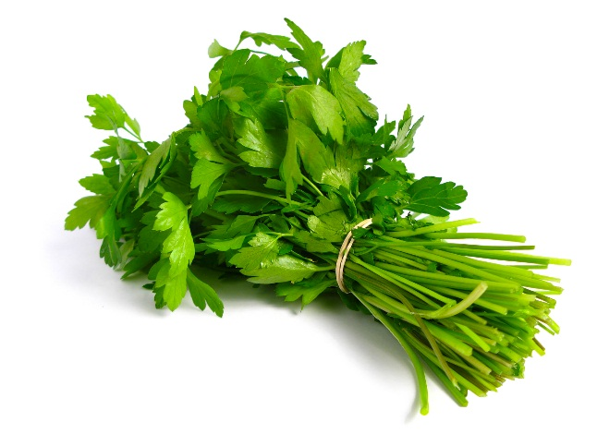
Figur 1. Et bundt frisk koriander (Coriandrum sativum), en art krydderurt fra Skærmplantefamilien (Apiaceae).

Smagssansen
Den menneskelige tunge har 2.000-5.000 smagsløg, der hver indeholder 5-18 smagsceller (se Figur 2). Hvert smagsløg indeholder mellem 50 og 100 smagsreceptorer. Overordnet set findes der 5 grupper af smagsreceptorer: receptorer for salt, sødt, surt, bittert og umami.
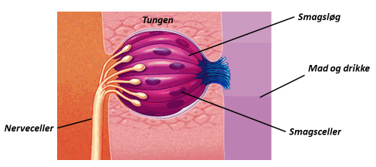
Figur 2. Diagram af et smagsløg i menneskets tunge.

Smagen af surt (H⁺) og salt (f.eks. Na⁺ og Cl⁻) opfanges af ionkanaler i smagscellens membran (se Figur 3). Smagen af sødt, bittert og umami opfanges af såkaldte ”G-protein koblede receptorer” (se Figur 3). I hver gruppe findes der flere forskellige receptortyper, der f.eks. genkender forskellige bitre smagsstoffer.

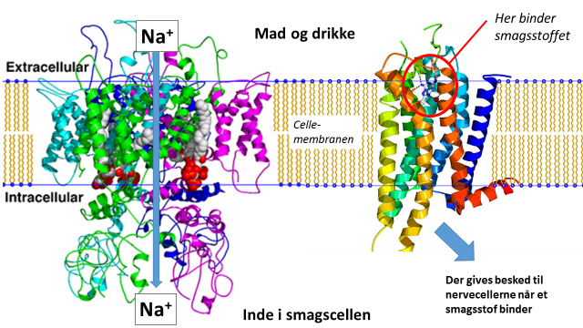
Figur 3. Tværsnit af en smagscelles cellemembran. Der ses både en ionkanal (tv) og en G-protein koblet receptor (th).

Bitter-receptorerne
Bitter-receptorerne er de mest følsomme receptorer, vi har. Når disse receptorer aktiveres ved binding af smagsstoffer, fortolkes det af hjernen som en skarp og ubehagelig smag (defineret som bitter). Der findes ca. 25 forskellige receptorer for bitre smagsstoffer i mennesket. Man har desuden fundet over 550 forskellige stoffer med bitter smag. Disse er enten specifikke over for en bestemt receptor eller en kombination af bitter-receptorer. Der er således mulighed for, at hvert af disse stoffer giver et særligt bittert smagsindtryk.
Det har vist sig, at en lang række af de stoffer, som binder til bitter-receptorerne, er giftige for mennesker.
- Giv en mulig begrundelse for, hvorfor netop smagen af bitter er så følsom og varieret.

TAS2R38 receptoren
TAS2R38 er en bitter-receptor, som binder stofferne phenylthiocarbamide (PTC) og 6-n-propylthiouracil (PROP). De to stoffer er vist i Figur 4.
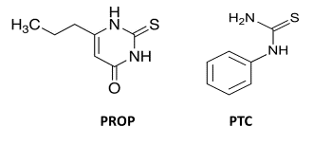
Figur 4. To kemiske forbindelser, som kan bindes til bitter-receptoren TAS2R38.
- Giv på baggrund af strukturen for PROP og PTC et forslag til, hvorfor TAS2R38 receptoren netop binder disse to stoffer.
I en 3D model af receptoren har man forsøgt at finde frem til, hvordan de to smagsstoffer binder til receptoren. Dette er vist i Figur 5 og 6. Her kan man i cirklerne se de aminosyrer, der i proteinet ligger tættest på smagsstoffet. Lyserøde aminosyrer er polære (hydrofile), mens de grønne er upolære (hydrofobe). Endvidere er de vigtigste interaktioner mellem receptorens aminosyrer og smagsstoffet vist (blå streger er hydrogenbindinger, grønne streger er hydrofobe interaktioner).
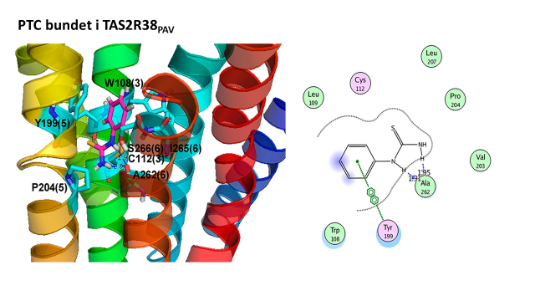
Figur 5. Illustration af stoffet phenylthiocarbamide (PTC) bundet til bitter-receptoren TAS2R38.
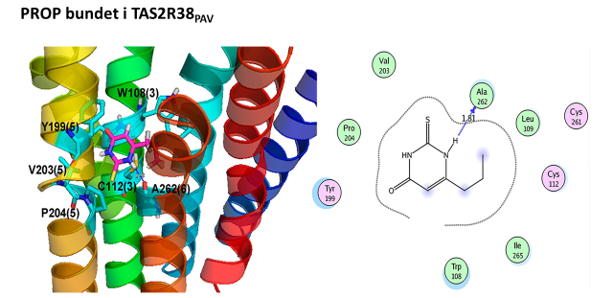
Figur 6. Illustration af stoffet 6-n-propylthiouracil (PROP) bundet til bitter-receptoren TAS2R38.
- Giv ud fra Figur 5 og 6 en mulig forklaring på, hvorfor PTC opleves som et mere bittert stof end PROP.

PTC - en smagsjoker
Det har vist sig, at mens PTC af mange opfattes som et ekstremt bittert stof, er der andre, der slet ikke kan smage det. Faktisk har det vist sig, at omkring 30% af verdens befolkning ikke kan smage PTC. Dette skyldes genetiske variationer i genet for TAS2R38-receptoren. Der findes altså to varianter af genet for TAS2R38-receptoren. En oversigt over forskelle i de to gener er vist i Tabel 1.
Tabel 1. Forskelle mellem to varianter af genet for bitter-receptoren TAS2R38. PAV er den normale version, AVI er mutanten.
Variant | PTC-smag | Aminosyre nummer 49 | Aminosyre nummer 262 | Aminosyre nummer 296
TAS2R38_{PAV} | JA | Prolin | Alanin | Valin
TAS2R38_{AVI} | NEJ | Alanin | Valin | Isoleucin

- Hvordan kan mutationerne i genet for TAS2R38 (se Tabel 1) tænkes at ødelægge en persons evne til at smage PTC?

- Vil den muterede genvariant nedarves recessivt eller dominant? Begrund svaret.

For at blive klogere på hvorfor folk med den nævnte mutation ikke kan smage PTC, lavede man en 3D model for bindingen mellem PTC og den muterede receptor (TAS2R38_{AVI}), se Figur 7.
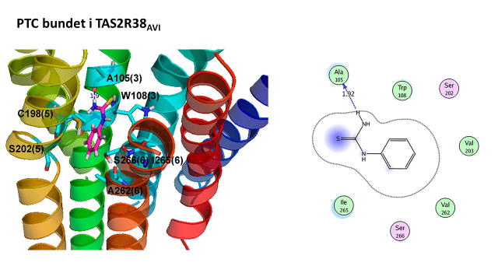
Figur 7. Illustration af stoffet phenylthiocarbamide (PTC) bundet til en muteret variant (AVI) af bitter-receptoren TAS2R38.

- Forklar ud fra Figur 7, hvorfor personer med den muterede receptor ikke kan smage PTC.

- Hvilken af de tre mutationer (Prolin → Alanin; Alanin → Valin; Valin → Isoleucin) ser ud til at spille den vigtigste rolle?

https://www.nature.com/articles/nature.2012.11398
https://en.wikipedia.org/wiki/Taste
Tan et al. (2012): 3D structure prediction of TAS2R38 bitter receptors bound to agonists phenylthiocarbamide (PTC) and 6-n-propylthiouracil (PROP). J Chem Inf Model.
http://en.wikipedia.org/wiki/Phenylthiocarbamide

